«Виртуальная лаборатория по электроприводу»

При изучении различных направлений электротехники, электропривода и т.д. требуется не просто «рисовалка» схемы, а программа, демонстрирующая весь процесс работы устройства. Важны возможности не просто анимации в работе электросхемы, а именно полноценного всего устройства, автоматов, пускателей, реле, кнопок, тепловых реле, асинхронных электродвигателей, двигателей постоянного тока, шаговых двигателей и сервоприводов и т.д. Важно видеть, как меняются обороты асинхронного двигателя с изменением частоты. Иметь возможность управлять с помощью микроконтроллерной системы различными станками, приводами и прочими устройствами, например, входящими в АСУ ТП.
Следует отметить, что и в современной бытовой технике и в промышленных серийных образцах оборудования, микроэлектроника и силовая электроника настолько интегрированы между собой, что мы просто привыкаем к этому и считаем обыденным. Вот эту «обыденность», понимание работы устройства,
его ремонта и обслуживания, независимо от кажущийся сложности, наша задача сформировать в процессе учебы в СПО. Например, вот небольшая часть из Госстандарта СПО специальности 140448 «Техническая эксплуатация и обслуживание электрического и электромеханического оборудования».
Требования к специалисту:
- ОП.02. Электротехника и электроника - собирать электрические схемы читать принципиальные, электрические и монтажные схемы;
- МДК.01.01. Электрические машины и аппараты - проводить анализ неисправностей электрооборудования;
- ПМ.04. - МДК.04.01. Автоматизированные системы управления технологическими процессами проектирования электрооборудования различными методами.
Достаточно много SOFTа посвящено программному обеспечению и САПР в силовой электронике: программы и системы Matlab, OrCAD, PSpice, Simulink.
Процесс поиска, анализа программного обеспечения, формирования базы компонентов, моделей и библиотек, длился несколько лет.
Были проанализированы продукты от:
- EWB и MULTISIM - осуществляющих моделирование цифровых и аналоговых электронных схем, разработку и симуляцию;
- TINA - является мощным и доступным программным пакетом моделирования схем и тестирования в реальном времени аналоговых, цифровых и смешанных электронных схем;
- Proteus - пакет программ для автоматизированного проектирования электронных схем, схемотехнического моделирования;
- Altium Designer - схемотехническое проектирование и моделирование.
Итак, выбран PROTEUS VSM — пакет программ для автоматизированного проектирования электронных схем. Бесплатная ознакомительная версия характеризуется полной функциональностью, но не имеет возможности сохранения файлов. После тщательного изучения была приобретена лицензионная версия PROTEUS 7.7. Благодаря электронному порталу KAZUS.RU
Образцы студенческих работ представлены на рисунках 1,2,3.
Ссылки на видео представлены https://cloud.mail.ru/public/CbSU/TvaY2k6Zy
В Облаке выложено шесть коротких фильмов и несколько схем студенсеских работ.

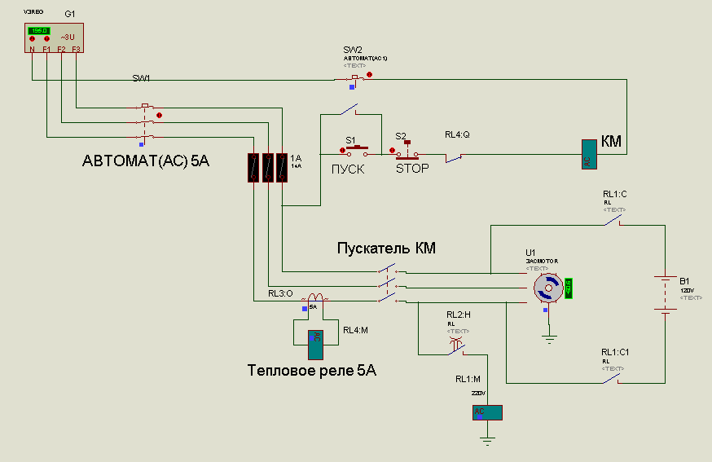
Рисунок 1 - Схема торможения станка
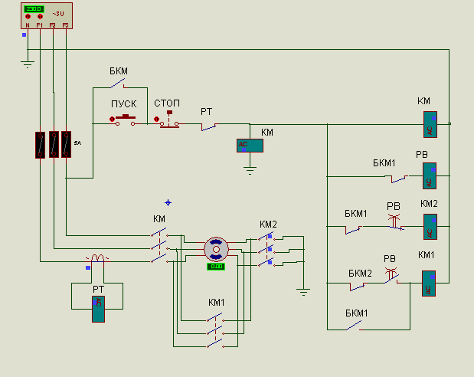

Рисунок 2 – Фрагмент схемы переключение «звезда - треугольник» 100т пресса

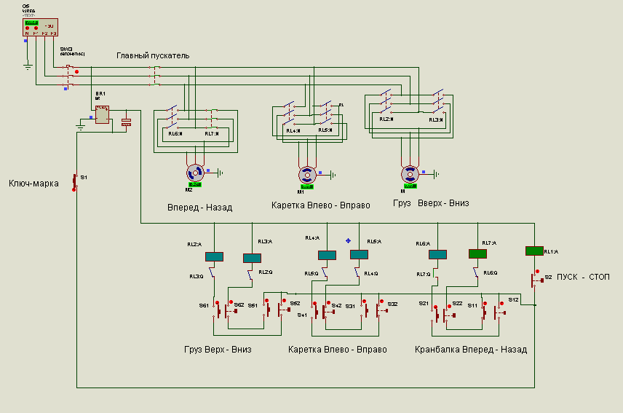
Рисунок 3 – Схема кран-балки
Сформированная база компонентов в Proteus VSM позволила реализовывать огромное количество схемных решения для силовой электроники, радиоэлектроники, электропривода. Теперь мы имеем возможность научить студента читать схемы, получили возможность разрабатывать схемы, проектировать и моделировать процессы работы электрооборудования, устройств, станков и осуществлять поиск неисправностей в схемах.

ВЫВОДЫ
В результате проделанной работы
В ходе

